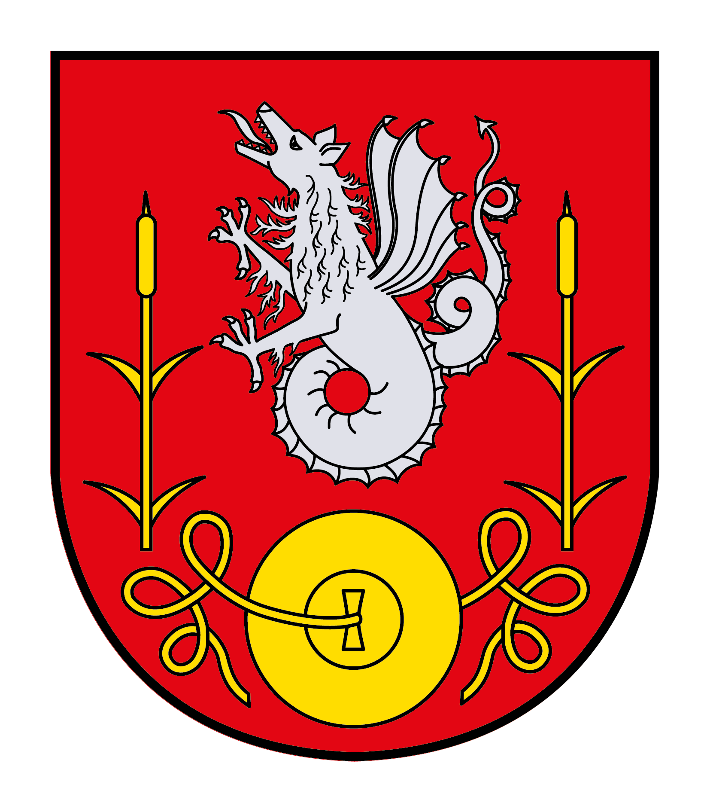

Gemeinde Rohr bei Hartberg
Unterrohr 24
8294 Rohr bei Hartberg
Tel. 03332/8215

Formular für die Förderung von Elektrofahrrädern / Elektromopeds

Förderwerber

Vorname: |  | Nachname:
Straße: |  | Hausnummer:
Postleitzahl: |  | Ort:
Telefon: |  | E-Mail:
Kontoinhaber: |  | IBAN:

Unter Vorlage der erforderlichen Unterlagen ersuche ich um die Bewilligung der Förderung für ein Elektrofahrrad / ein Elektromoped gemäß Gemeinderatsbeschluss vom 21.09.2018.
Erforderliche Beilage:

Rechnung

Datum: Unterschrift:

Richtlinie zur Förderung von Elektrofahrrädern / Elektromopeds

Die Gemeinde Rohr bei Hartberg fördert den Ankauf von Elektrofahrrädern bzw. Elektromopeds mit € 50,00 €.

Dem Antrag ist beizulegen:

- Rechnung

